Тест 4 кл 1ч по теме: Кожа.
ФИО
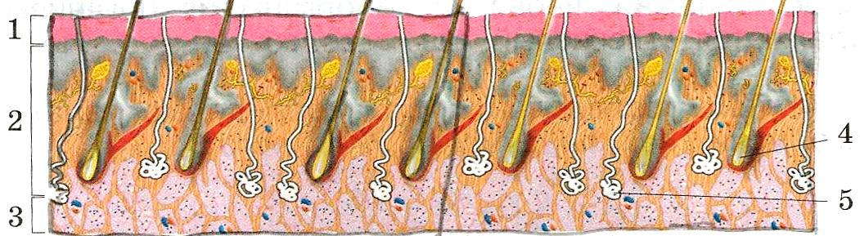
А | Подпиши схему: |  |  |  | 3
 | 1 |  |  |  | 4
 | 2 |  |  |  | 5
В | Кожа защищает наш организм от:
Г | Можно ли отнести кожу к органам выделения?
Д | Благодаря коже мы чувствуем:

Тест 4 кл 1ч по теме: Кожа.
ФИО
А | Подпиши схему: |  |  |  | 3
 | 1 |  |  |  | 4
 | 2 |  |  |  | 5
В | Кожа защищает наш организм от:
Г | Можно ли отнести кожу к органам выделения?
Д | Благодаря коже мы чувствуем:

Тест 4 кл 1ч по теме: Кожа.
ФИО
А | Подпиши схему: |  |  |  | 3
 | 1 |  |  |  | 4
 | 2 |  |  |  | 5
В | Кожа защищает наш организм от:
Г | Можно ли отнести кожу к органам выделения?
Д | Благодаря коже мы чувствуем:

